Diseño y aplicación de una experiencia educativa en Ingeniería en modalidad distribuida
Design and application of an educational experience in Engineering.

Victorino Juárez Rivera
Facultad de Ingeniería, Universidad Veracruzana
vijuarez@uv.mx
Erika Barojas Payán
Facultad de Ingeniería, Universidad Veracruzana
ebarojas@uv.mx
Jesús Medina Cervantes
Facultad de Ingeniería, Universidad Veracruzana
jemedina@uv.m
Omar Juárez Rivera
Facultad de Ingeniería, Universidad Veracruzana
ojuarez@uv.mx
Ignacio Sánchez Bazán
Facultad de Ingeniería, Universidad Veracruzana
igsanchez@uv.mx

Resumen
El presente proyecto describe la metodología empleada para la impartición de la Experiencia Educativa Control de Calidad y Confiabilidad en modalidad Distribuida, se utilizó como medio alterno a las clases presenciales la plataforma Eminus. El objetivo de este diseño fue que los estudiantes analicen conceptos prácticos de Control de Calidad mediante la colaboración y cooperación del grupo a través de la investigación con bases científicas con lectura, análisis y puesta en práctica de información en fuentes confiables y difusión de información actualizada a través de la exposición pública de carteles.
Los complementos a la experiencia educativa se pueden consultar a través de la plataforma EMINUS y la evaluación fue a través de diferentes actividades a desarrollar en el semestre. La finalidad es la interacción entre estudiante - profesor, profesor – estudiante a lo largo de los materiales de estudio para un entendimiento, análisis real de los conceptos de calidad. A su vez, se evaluó una evaluación de cada actividad con distintos grados de complejidad que integren el 70% de los contenidos del curso.
En este semestre se tuvo una parte dual en parte presencial y virtual, las actividades se aplican conforme a lo planeado en su diseño y es base fundamental el aprendizaje colaborativo.
Se busca que el estudiante desarrolle habilidades de comunicación oral, escrita, aprendizaje colaborativo, creatividad en la realización de los carteles y la promoción de valores como responsabilidad, confianza y tolerancia.
Como resultado, se diseñó un curso que lleva al estudiante paso a paso por los conceptos de curso teórico y a su vez acumule puntos para su calificaciones de los distintos rubros, que desarrolle conocimientos, habilidades, actitudes y valores.
Palabras clave: Diseño, Ingeniería, Distribuida, Colaborativo
Abstract
This project describes the methodology used to teach the Educational Experience Quality Control and Reliability in Distributed mode, using the Eminus platform as an alternative to the on-site classes. The objective of this design is that students analyze practical concepts of Quality Control through the collaboration and cooperation of the group through the research with scientific bases with reading, analysis and implementation of information in reliable sources and dissemination of updated information through the public exhibition of posters.
The additions to the educational experience you can see through the EMINUS platform and evaluation will be through different activities to develop in the first half of the year. The purpose is the interaction between student - professor, professor - student along the study materials for an understanding, real analysis of the concepts of quality. At the same time, seeks to an assessment of each activity with different degrees of complexity that integrate the 70% of the contents of the course.
In this semester we will have a dual part in face-to-face and virtual, the activities are applied according to the planned in their design and collaborative learning is fundamental. It seeks to ensure that the student develop oral communication skills, written, collaborative learning, creativity in the realization of the posters and the promotion of values such as responsibility, confidence and tolerance.
As a result, it was designed a course that leads the student step by step through the concepts of theoretical course and at the same time earn points for your qualifications of the different items, to develop knowledge, skills, attitudes and values.
Key words: design, engineering, distributed, collaborative
Fecha recepción: Julio 2016 Fecha aceptación: Diciembre 2016

Introducción
La plataforma Eminus es un sistema de administración de ambientes flexibles de aprendizaje el cual sirve para presentar cursos en línea para distribuirse en internet o redes internas. Permite la comunicación en forma sincrónica y asincrónica ya que utiliza las tecnologías de la información y la comunicación para aprovechar la facilidad de distribución de materiales formativos y herramientas de comunicación, lo que permite tener un entorno completo para el aprendizaje ayudando a la vez a mejorar los niveles educativos sin límites de tiempo y de distancia, permitiendo a cada estudiante tomar el control de aprendizaje y formación de una forma independiente y colaborativa. Con este sistema se redefine la docencia de manera más placentera, útil y eficiente con énfasis en la comunicación, la colaboración y la distribución de materiales de enseñanza y aprendizaje.

El estudiante al trabajar con Eminus tiene las siguientes ventajas
- Fomento de la comunicación Estudiante – Profesor.
- Facilidades para el acceso de la información.
- Fomento del debate y la discusión.
- Desarrollo de habilidades y competencias.
- Fomento de la comunidad educativa

- OBJETIVO
El curso se impartirá en Modalidad Distribuida, en complemento en un 50% por medio de la plataforma Eminus donde encontraran material de estudio y será el medio donde se realizarán las actividades a evaluar a lo largo del semestre. En la tabla I se muestra en las características generales del curso y como se relaciona con el Programa Educativo (PE) al que pertenece.

Tabla I. Fundamentos del diseño y aplicación en Control de Calidad
Experiencia Educativa | Control de Calidad y Confiabilidad
Programa educativo | Ingeniería Industrial
Relación con el perfil del Egreso | Esta experiencia educativa tiene como contribución dentro del perfil de egreso, el diseño de programas de control de calidad en las áreas de materias primas, productos en proceso y productos terminados en cualquier organización a través de herramientas para el monitoreo y mejora continua
SUBCOMPETENCIA | El estudiante conoce las herramientas básicas del control de calidad y analiza un producto real estableciendo parámetros a medir para aplicar dichas herramientas de calidad
Tema | Importancia estratégica de la calidad  Técnicas de Calidad  Elementos estadísticos de calidad  Control de procesos por variables  Control de procesos por atributos  Muestreo de aceptación  Confiabilidad

Con el diseño en modalidad distribuida de esta experiencia educativa se fomentaran habilidades y valores en el curso como se muestra en la tabla II.

Tabla II. Habilidades y valores dentro de la Experiencia Educativa
Habilidades | Valores
Recopilación de datos | Colaboración
Interpretación de datos | Respeto
Análisis de la información | Tolerancia
Autoaprendizaje | Responsabilidad
Generación de ideas | Honestidad

En el semestre Febrero – Junio 2016 será aplicado en un grupo de Ingeniería Industrial del cuarto semestre, en la Experiencia Educativa de Control de Calidad y Confiabilidad, la calificación será la relación de actividades con valor acumulativo.

- METODOLOGÍA
En la tabla III y IV se muestra los contenidos del curso y las actividades correspondientes a cada subtema. Cada actividad tiene su valor porcentual individual de tal manera que al final suma un total de 100%, en la plataforma Eminus los estudiantes podrán entregar las tareas detalladas de cada actividad y las fechas de entrega. El curso también cuenta con un proyecto final, donde se incluyen todos los temas de la experiencia educativa.

Tabla III. Desarrollo de las actividades en relación a los temas.
Tema | Actividad | Modalidad | Valor | Evidencia
Aspectos Generales Calidad | Cuestionario semanal | Individual | 10% | Eminus
Control de Calidad | Cuestionario semanal | Individual | 10% | Eminus
Control de procesos por variables | Cuestionario Semanal | Individual | 10 % | Eminus
Control de procesos por atributos | Cuestionario Semanal | Individual | 25 % | Eminus
Capacidad de Procesos | Examen | Individual | 15% | Eminus
 | Total |  | 70%
Tabla IV. Proyecto de integración.
Temas | Actividad | Modalidad | Valor | Entrega
Integración de temas | Proyecto | Colaborativa | 30% | Exposición de proyectos
 |  | Total | 30%

DESCRIPCION DE LAS TAREAS
Las Tablas V, VI y VII explican las diferentes clases de tareas que se aplicarán durante el curso clasificándolas según su nivel de complejidad.

Tabla V. Clasificación y descripción de la tarea nivel 1

TAREA NIVEL I
Actividad: Cuestionario semanal

Forma de trabajo: Individual

Descripción: El estudiante contara con una serie de preguntas que deberá responder durante la sesión acerca del libro “Six Sigma Transaccional para cintas verdes”.

Procedimiento:
- Análisis del material de lectura recomendado
- Escucha activa de la clase diaria del académico.
- Responder el cuestionario.

Complejidad: Es necesario la selección, organización y usar la información de manera efectiva para poder responder cuestionarios.

Investigación: El estudiante debe ser capaz de elegir la fuente de información más apropiada para responder las actividades a partir de fuentes bibliográficas y electrónicas recomendadas y no solo basarse en la clase expositivas del académico.

Uso de la Tecnología: La información para realizar las diferentes actividades la deben descargar la plataforma EMINUS.

Tabla VI. Clasificación y descripción de la tarea nivel II

TAREA NIVEL II
Actividad: Resolver problemas relacionados con el uso de las herramientas de Calidad

Forma de trabajo: Individual

Descripción: El estudiante aplica las formulas vista en clase e integra los elementos que integran los diferentes tipos de herramientas de calidad: Diagrama Causa – Efecto, Diagrama de Pareto, Lista de Verificación, Diagrama de dispersión y Graficas de Control a través de ejercicios en clase.

Procedimiento:
- Análisis de los recursos dentro de la plataforma Eminus sobre las herramientas de calidad.
- Ejercicios desarrollados en clase.
- Entrega de tareas en la plataforma Eminus
.

Complejidad: Es necesario la búsqueda de información para el desarrollo de los elementos que integran cada herramienta de calidad en forma paralela la lectura de Six Sigma Transaccional permite al estudiante el conocimiento de otro tipo de herramientas.

Investigación: El estudiante debe ser capaz de poder aplicar cada uno de los procedimientos para desarrollar herramientas de control de calidad para la resolución de ejercicios en clase.

Uso de la Tecnología: La información para realizar las diferentes actividades la deben descargar la plataforma EMINUS.

Tabla VII. Clasificación y descripción de la tarea nivel III

TAREA NIVEL III
Actividad: Desarrollo de Cartel mediante una estructura científica

Forma de trabajo: En equipo

Descripción: Al terminar el quinto tema los estudiantes deberán realizar el análisis y presentación de un caso real de un artículo o producto aplicando herramientas básicas de control de calidad, a través de carteles innovadores que se expondrán en la Facultad de Ingeniería.

Procedimiento:
- Buscar la información relacionada con un caso real de Control de Calidad.
- Relacionar los conceptos aprendidos en la Experiencia Educativa.
- Realizar un cartel donde se presente la información, organizada y esquematizada.
- Presentación de los trabajos al público en general.

Complejidad: Es necesario que el equipo analice un caso de un producto que integre las diferentes herramientas de control de calidad relacionado los conceptos estudiados durante el curso, por lo que la complejidad está en función de toma de decisión en cuanto al producto, selección de herramienta a evaluar, capacidad de elaboración de la graficas e interpretación de las mismas para llegar a una conclusión.

Investigación: El estudiante debe ser capaz de indagar acerca del producto seleccionado identificando parámetros a medir y el uso de software que le permita realizar las gráficas.

Uso de la Tecnología: La información para realizar las diferentes actividades la deben descargar la plataforma EMINUS y software estadístico.

OBJETIVOS DE DESEMPEÑO
En la Tabla VII se describen los objetivos de desempeño de cada una de las Tareas descritas en las tres tablas anteriores.

Tabla VII. Objetivos de desempeño de los tres tipos de tarea

TAREA NIVEL 1 | TAREA NIVEL 2 | TAREA NIVEL 3
Objetivo 1.  Escuchar activamente la cátedra, de manera que al finalizar la misma, él estudiante sea capaz de entender conceptos de la metodología de Six Sigma relacionado las herramientas básicas de control de calidad. | Objetivo 1  Investigar aplicaciones de las herramientas de Calidad en diversas fuentes de información. | Objetivo 1  Desarrollar un proyecto de Cartel analizando mediante diferentes herramientas básicas de control de calidad.
 | Objetivo 2  Investigar los conceptos desconocidos de la lectura de Herramientas Básicas de Control de Calidad en el libro “Six sigma para cintas verdes”. | Objetivo 2  Determinación de parámetros de calidad en un producto en base a un análisis con enfoque de calidad
Objetivo 2.  Analizar la información contenida en el libro “Six sigma para cintas verdes” relacionando con el contenido de la clase | Objetivo 3  Sintetizar la información analizada en grupo. | Objetivo 3  Integrar la información obtenida del producto para analizarla mediante software estadístico
 | Objetivo 4  Resolver los ejercicios propuestos en clase, así como las tareas programadas en la plataforma Eminus | Objetivo 4  Estructurar metodológicamente un cartel con base científica la aplicación de lo visto a lo largo del semestre.
Objetivo 5
Presentación del cartel en publico
ANDAMIAJE
Tareas Nivel 1.
Las tareas de primer nivel, serán desarrolladas durante las sesiones de clase y finalizadas en sus hogares, así mismo, deberán ser presentadas durante la clase.
Tareas Nivel 2.
Las tareas de segundo nivel, deberán ser presentadas de la siguiente forma:
- Presentación individual
  - Resolución de problemas
  - Secuencia lógica.
  - Preparar un ejercicio para que lo desarrollen los demás equipos
  - Búsqueda de información como complemento del desarrollo de las herramientas básicas

Tareas Nivel 3.
Las tareas de tercer nivel, deberán ser presentadas de la siguiente forma:
- Presentación del Cartel
  - Diseño del cartel científico la cual incluye: Titulo del tema, Resumen, Introducción, Metodología, Resultados, Conclusión y Bibliografía,
  - Conocimiento del proyecto del cartel por parte de todos los integrantes del equipo.
  - Aplicación de software estadístico para la elaboración de graficas de las herramientas de calidad
  - Tiempo máximo 60 minutos.

Forma de Evaluación
Todas las actividades se realizarán por lista de cotejo, las cuales se presentan a continuación, organizadas por el tipo de actividad, tomando como base de evaluación la tabla VIII.

Tabla VIII. Descripción de escalas

Escala | Descripción
1 | Insuficiente
2 | Deficiente
3 | Suficiente
4 | Bueno
5 | Excelente

En las tablas IX y X se muestra la evaluación del cuestionario semanal en la relación de temas con la experiencia educativa.

Tabla IX. Cuestionario semanal.
 | Observación de actitudes | Escala
 |  | 1 | 2 | 3 | 4 | 5
1. | Organización de la información
2. | Apego al tema
3. | Conexiones lógicas
4. | Pertinencia de conceptos

Tabla X. Actividades prácticas y ejercicios.
 | Observación de conocimiento y actitudes | Escala
 |  | 1 | 2 | 3 | 4 | 5
1. | Aplicación de la técnica.
2. | Capacidad de análisis.
3. | Resultado.
4. | Grado de dificultad.
5. | Puntualidad en la entrega.

Cartel Científico. Capacidad de investigación, análisis, creatividad, diseño, aplicación y desenvolvimiento.
Tabla XI. Cartel Científico
 | Observaciones de conocimiento | Escala
 |  | 1 | 2 | 3 | 4 | 5
1. | Comprende los conceptos fundamentales
2. | Registra adecuadamente la información
3. | Sintetiza
4. | Enlaza ideas
5. | Establece relación entre los conceptos y la información
6. | Organiza sus ideas con claridad

Tabla XII. Calidad de la exposición (Conocimiento, desenvolvimiento y herramienta de presentación.
 | Observaciones de conocimiento | Escala
 |  | 1 | 2 | 3 | 4 | 5
1. | Se presentó puntualmente con el equipo adecuado
2. | La información que presenta es coherente a lo solicitado
3. | Organiza la información que presenta
4. | Material empleado de calidad
5. | Utiliza el tiempo adecuadamente
6. | Dominio del tema

Evidencia

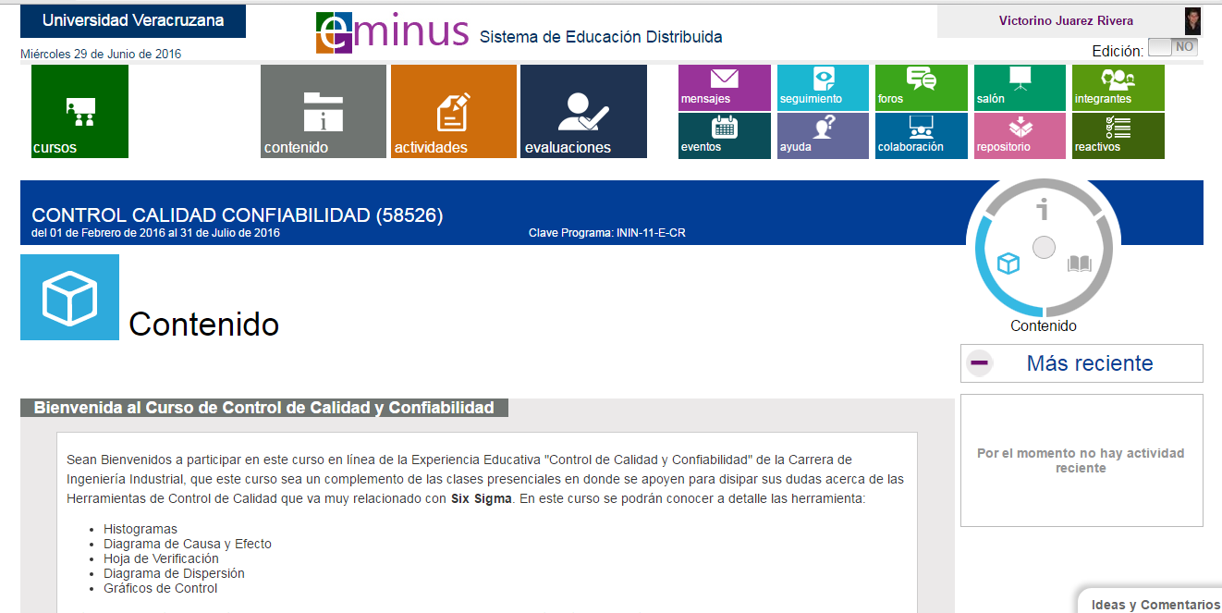

Figura 1. Plataforma Eminus Contenido de la Experiencia Educativa

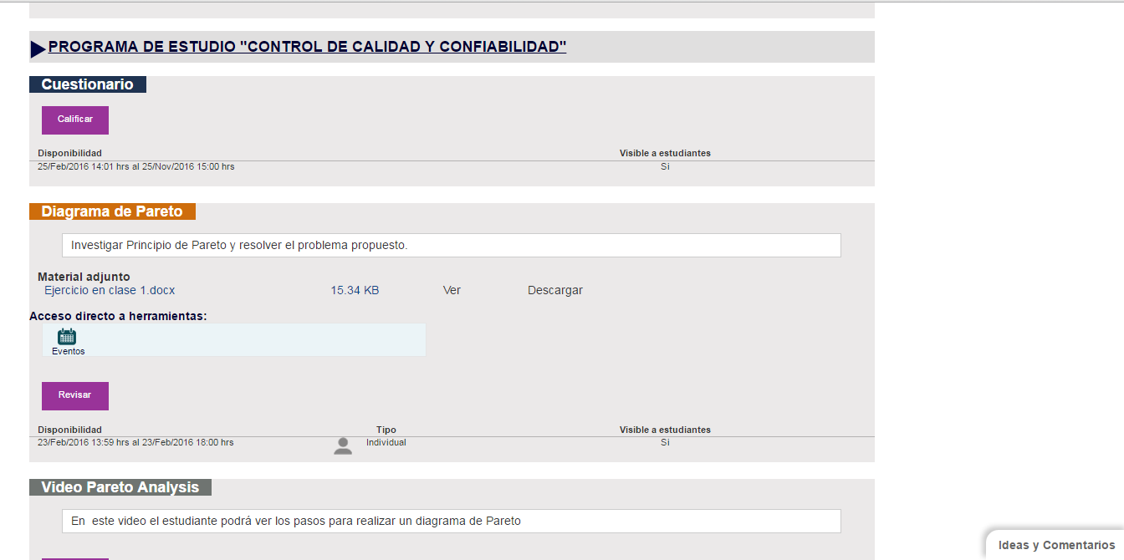

Figura 2. Plataforma Eminus Actividades dentro de la Experiencia Educativa

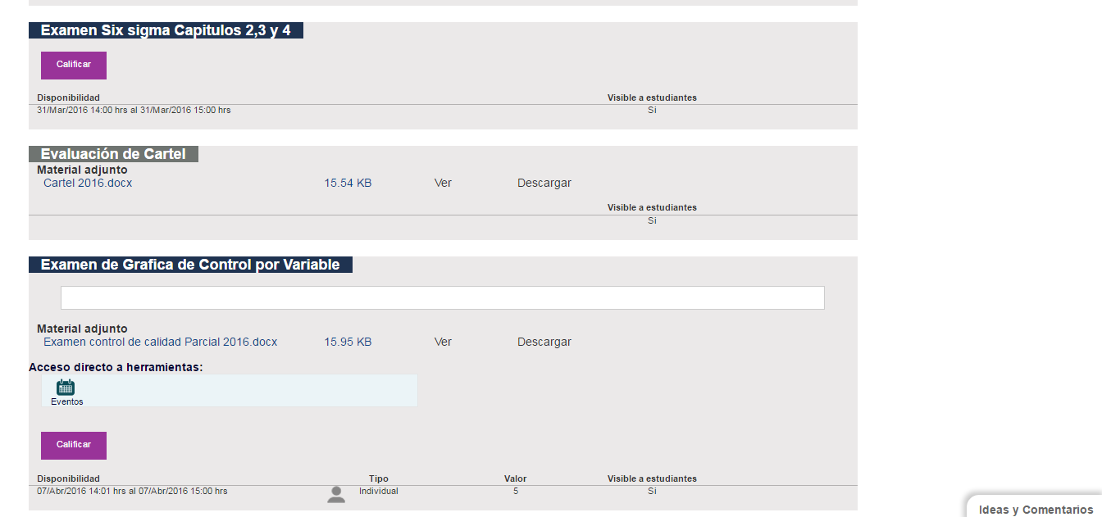

Figura 3. Plataforma Eminus Evaluaciones dentro de la Experiencia Educativa

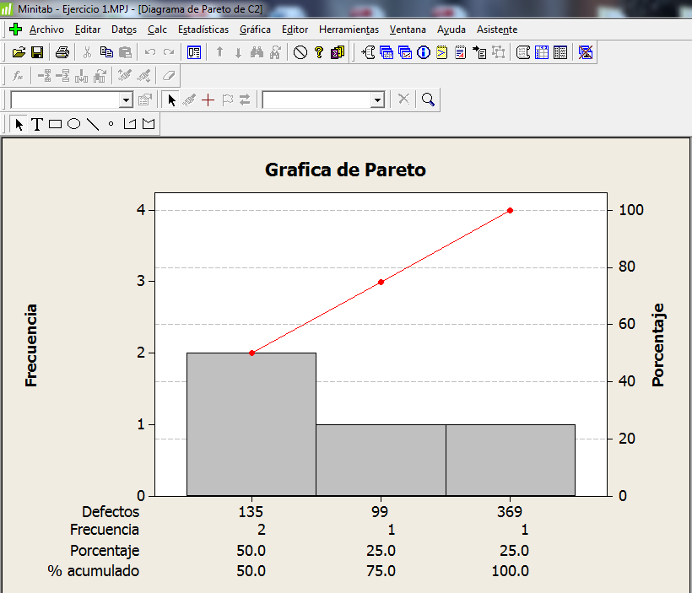
Figura 4. Ejercicios elaborados en software estadístico

- RESULTADOS
El diseño instruccional que acompaña este informe, los estudiantes realizaron diferentes actividades, incluyendo exámenes parciales, lectura relacionada con el Control de Calidad, ejercicios en clase y tareas programadas, aplicación de software estadístico con el fin de completar su evaluación de la Experiencia Educativa.
En cuanto al desarrollo del proyecto final, se diseñó y planeo diferentes actividades que integren los conocimientos de la experiencia educativa, en un proyecto de un producto comercial en el que se determinaron parámetros de calidad medibles con diferentes instrumentos, que dados los conocimientos adquiridos a lo largo del semestre tuvieron la capacidad de seleccionar la herramienta de calidad adecuada para el análisis.
Los estudiantes demostraron un claro interés en abundar más conocimientos, el acercase a productos comerciales, palpables, desarrollaron habilidades tangibles de medición, desarrollo e interpretación, a su vez el desarrollo de carteles desarrollaron creatividad e innovación y trabajo en equipo bajo un ambiente de responsabilidad, respeto y tolerancia en su proyecto final.
Los estudiantes mostraron un mayor interés, además la iniciativa al realizar una variedad de actividades que les permitía incrementar y desarrollar diferentes habilidades.
Durante los periodos en los cuales se ha impartido la experiencia educativa, se desarrollaron diversos recursos que le permitió al estudiante reforzar su conocimiento, la lectura Six Sigma de forma paralela soportaba lo visto en clase y le permitía indagar sobre algunas herramientas que no contempla el temario del programa de estudio, la satisfacción de utilizar como medio de creación de graficas mediante software estadístico facilito los cálculos y la representación de gráficas, las cuales permitieron la interpretación de dichas gráficas.

- CONCLUSIONES
El diseño de una experiencia educativa con fundamento en actividades virtuales, permite al estudiante profundizar en la búsqueda de información, construir conocimiento en base a la tecnología, participación grupal e integración de los conocimiento vistos en clase, refleja la profundidad de investigación para planear, ejecutar y recabar información referente a un problema de la vida real, el acercamiento a herramientas que le permitan interactuar dentro de un ambiente amigable construirá procesos de aprendizaje consciente que permitan explorar todo el potencial del estudiante.
A su vez al académico diseña, planea organiza y controla ambiente de conocimientos propíos para el desarrollo del estudiante, en base a una propuesta metodología ligada a la resolución de problemas reales.

Bibliografía
Araujo, J. (1993) Tecnología Educacional. Teorías de la Instrucción. Paidós Educador. España
Barberà, E., & Badia, A. (2005). El uso educativo de las aulas virtuales emergentes en la educación superior. Revista de Universidad y Sociedad del Conocimiento, 2(2), 1-12.
Basu, R., 2008. Fit Sigma, Panorama Editorial, Edición 1.
Besterfield, D. H. (2009). Control de calidad (No. Sirsi) i9786074421217). Pearson Educación.
Evans, J. R. L., Evans, W. R., & Lindsay, W. (2000). Administración y control de la calidad. Thomson Learning,
Fernández R., 2013. Educación y Tecnología: Un binomio excepcional. Grupo Editor K.
Gutiérrez, P., 2013. Control Estadístico de Calidad y Seis Sigma, Mc Graw Hill, Edición 3.
Ishikawa, K. (1997). Qué es el control total de calidad?: la modalidad japonesa. Editorial Norma.
Montgomery, D., 2011, Control Estadístico de Calidad, Limusa, Edición 3.
Pérez, C., 1999. Control Estadístico de la Calidad, Alfaomega, Edición 1.
Reidenbach, E., 2008. Six Sigma Estratégico para Campeones, Edición 1.
Riveiro, J. M. S., & Nieto, D. A. (2004). Educación a distancia y presencial: Diferencias en los componentes cognitivo y motivacional de estudiantes universitarios (DISTANCE AND FACE-TO-FACE EDUCATION: DIFFERENCES IN THE COGNITIVE AND MOTIVATIONAL COMPONENTS OF UNIVERSITY STUDENTS). Revista Iberoamericana de Educación a Distancia, 7(1/2), 65.
Silvio, J. (2006). Hacia una educación virtual de calidad, pero con equidad y pertinencia.
Windsor, S., 2007 Six Sigma Transaccional, Panorama Editorial, Edición 1.

CV AUTORES
El Dr. Victorino Juárez Rivera es profesor de tiempo completo adscrito a la Facultad de Ingeniería, Campus Ciudad Mendoza, Universidad Veracruzana. Es ingeniero industrial egresado del Instituto Tecnológico de Orizaba en 2004, en 2007 obtiene el grado de maestría en ciencias en Ingeniería Mecánica en el Instituto Tecnológico de Veracruz y en 2012 obtiene el grado de Doctor en Educación en la Escuela libre de Ciencias Políticas y Administración Pública. Actualmente es coordinador de la carrera de Ingeniería Industrial, coordinador de movilidad estudiantil y miembro activo del Cuerpo Académico “Investigación en Ingeniería Aplicada” UV CA – 318.
El M.C. Jesús Medina Cervantes es profesor de tiempo completo adscrito a la Facultad de Ingeniería, Campus Ciudad Mendoza, Universidad Veracruzana. Es ingeniero mecánico egresado del Instituto Tecnológico de Orizaba en 1998 y en 2002 obtiene el grado de maestría en Ingeniería Mecánica en el Centro Nacional de Investigación y Desarrollo Tecnológico (Cenidet). Actualmente es coordinador del Programa de tutorías y miembro activo del Cuerpo Académico “Investigación en Ingeniería Aplicada” UV CA – 318.
El M.C Ignacio Sánchez Bazán, Maestro en Ciencias en Ingeniería Química, Instituto Tecnológico de Orizaba, Profesor Investigador, líneas de investigación son ingeniería química, ingeniería de procesos, ingeniería de control e ingeniería de alimentos, automatización y control. Igsanchez@uv.mx
La M.C. Erika Barojas Payan, Maestra en Ciencias en Ingeniería Administrativa, Instituto Tecnológico de Orizaba, Profesor por asignatura, líneas de investigación son Ingeniería de métodos, Seguridad e Higiene, Ergonomía. ebarojas@uv.mx

